Vorname und Name: …..………………………………….. Klasse : …. Datum : ................................
___________________________________________________________________________________

Deutsch – 9EB Punkte : … / 14 / 22
Kapitel 1 Die neue Schule
Leseverstehen

- Lies den Text.
Die Goethe-Schule ist in Frankfurt, in der Keplerstrasse 54. 850 Schülerinnen und Schüler besuchen die Schule. Unterricht ist von Montag bis Freitag, von 8.00 Uhr bis maximal 15.35 Uhr.
Der Samstag und der Sonntag sind frei.
Hier lernt man besonders Fremdsprachen (Englisch, Französisch, Spanisch und Chinesisch), aber auch Fächer wie Chemie, Physik, Biologie und Informatik.
Nach Klasse 13 machen die Schüler das Abitur. Sie sind dann 18 oder 19 Jahre alt.

- Sind die Aussagen richtig (R) oder falsch (F)? Kreuze an! …./(2)3

 | R | F
1. Am Mittwochnachmittag gehen die Schüler nicht in die Schule.
2. In dieser Schule kann man Italienisch lernen.
3. Es gibt einen Computerraum.

- Beantworte kurz die Fragen! …./(1)2

1. Wie viele Schüler lernen in der Goethe-Schule? _________
2. Wann sind die Kurse? _____________________

- Lies die Texte. Welches Bild passt zu welchem Text? …./(4)6
Schreib den Buchstaben unter dem Foto!

A. Das ist der Raum Nummer 227. Hier lernt die Klasse 7b.
B. Hier lernt man Programmieren. Informatik ist wichtig.
C. Hier machen die Schüler Sport: sie turnen, spielen Handball, machen Gymnastik, ...
D. Jetzt ist Pause. Die Schüler spielen, relaxen und lachen.
E. Hier sind viele Bücher, Comics, Magazine, DVDs und CDs.
F. Hier macht man Events: Partys, Theater, Infoabend, ...
G. Hier fahren die Schüler Ski.

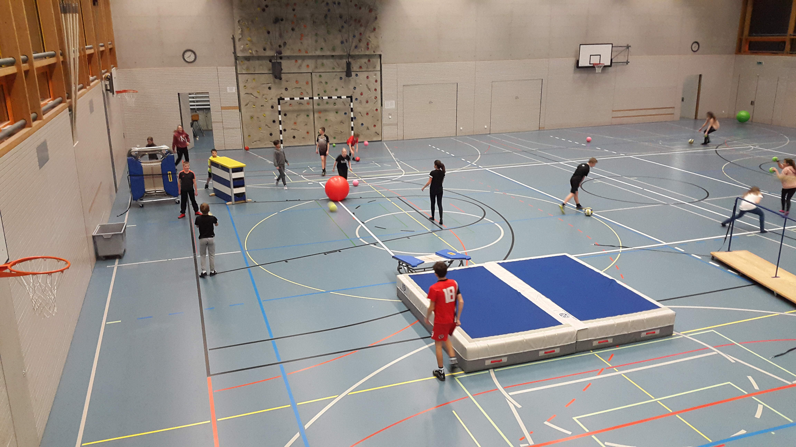
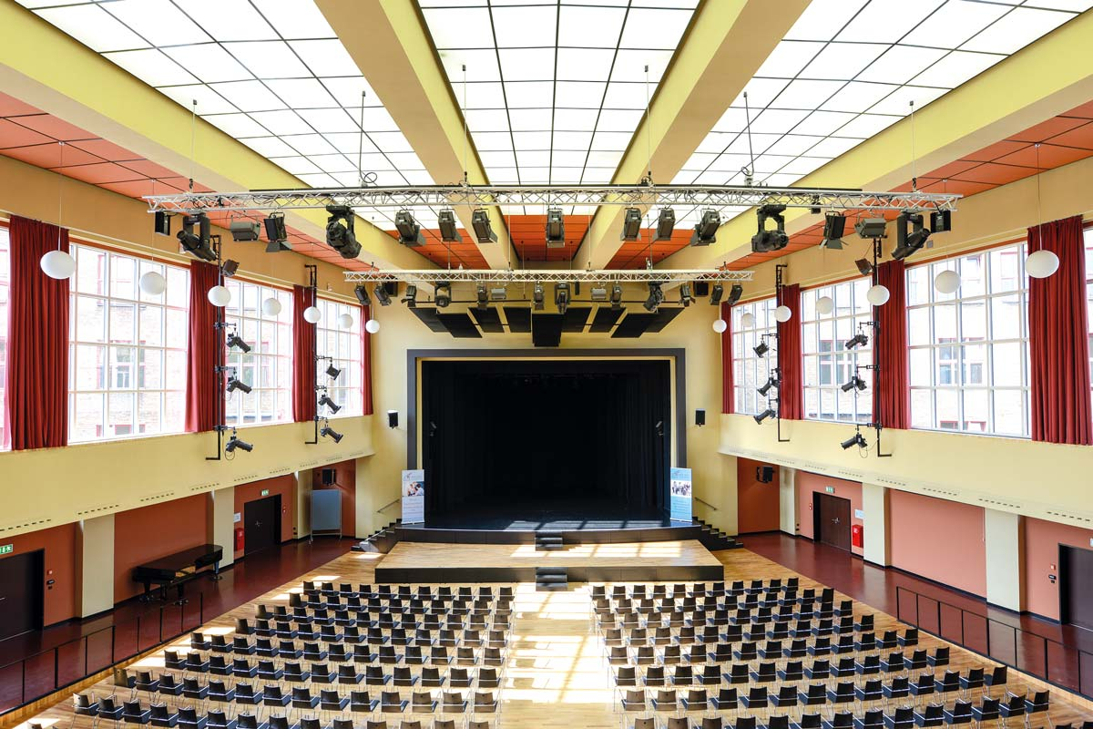
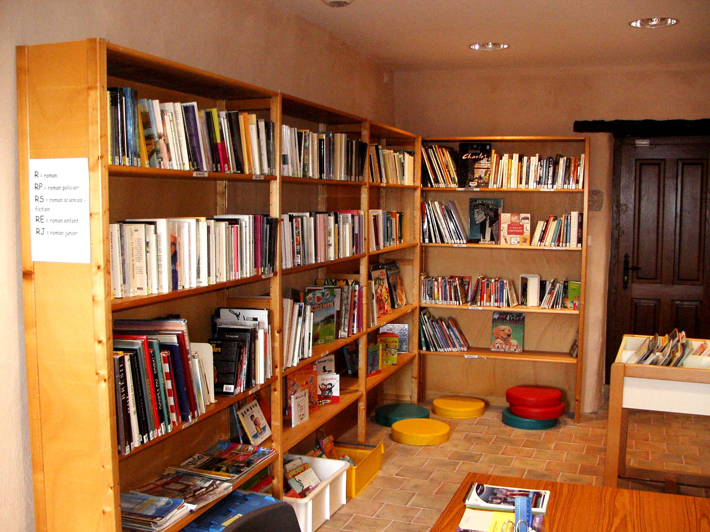

___ ___ ___
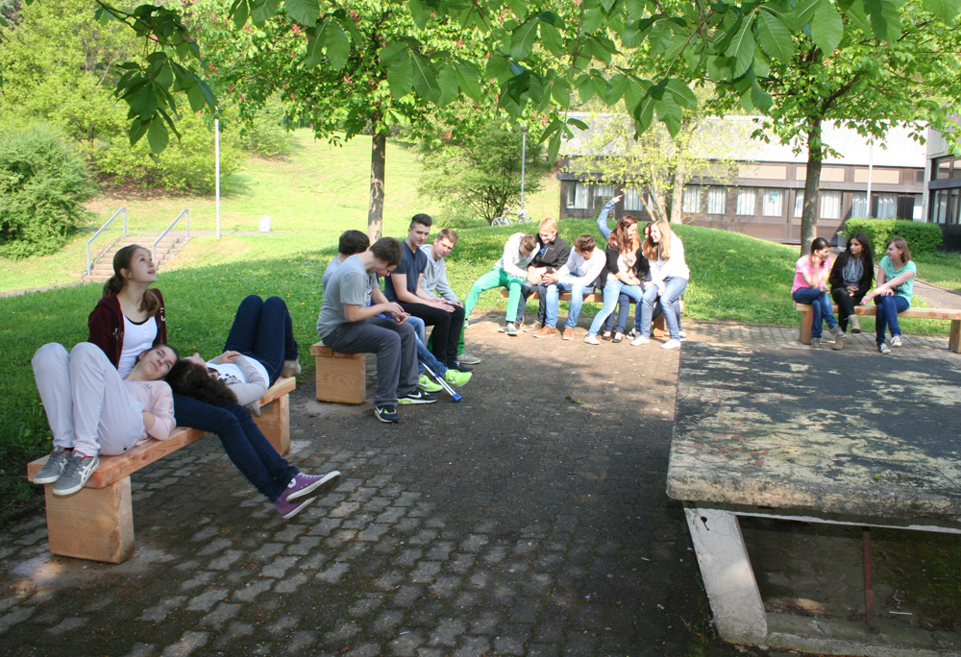
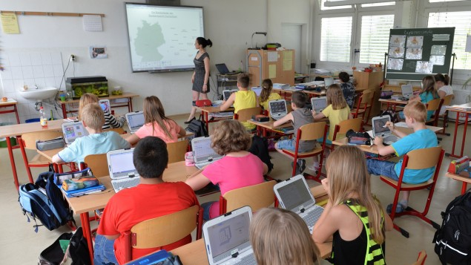
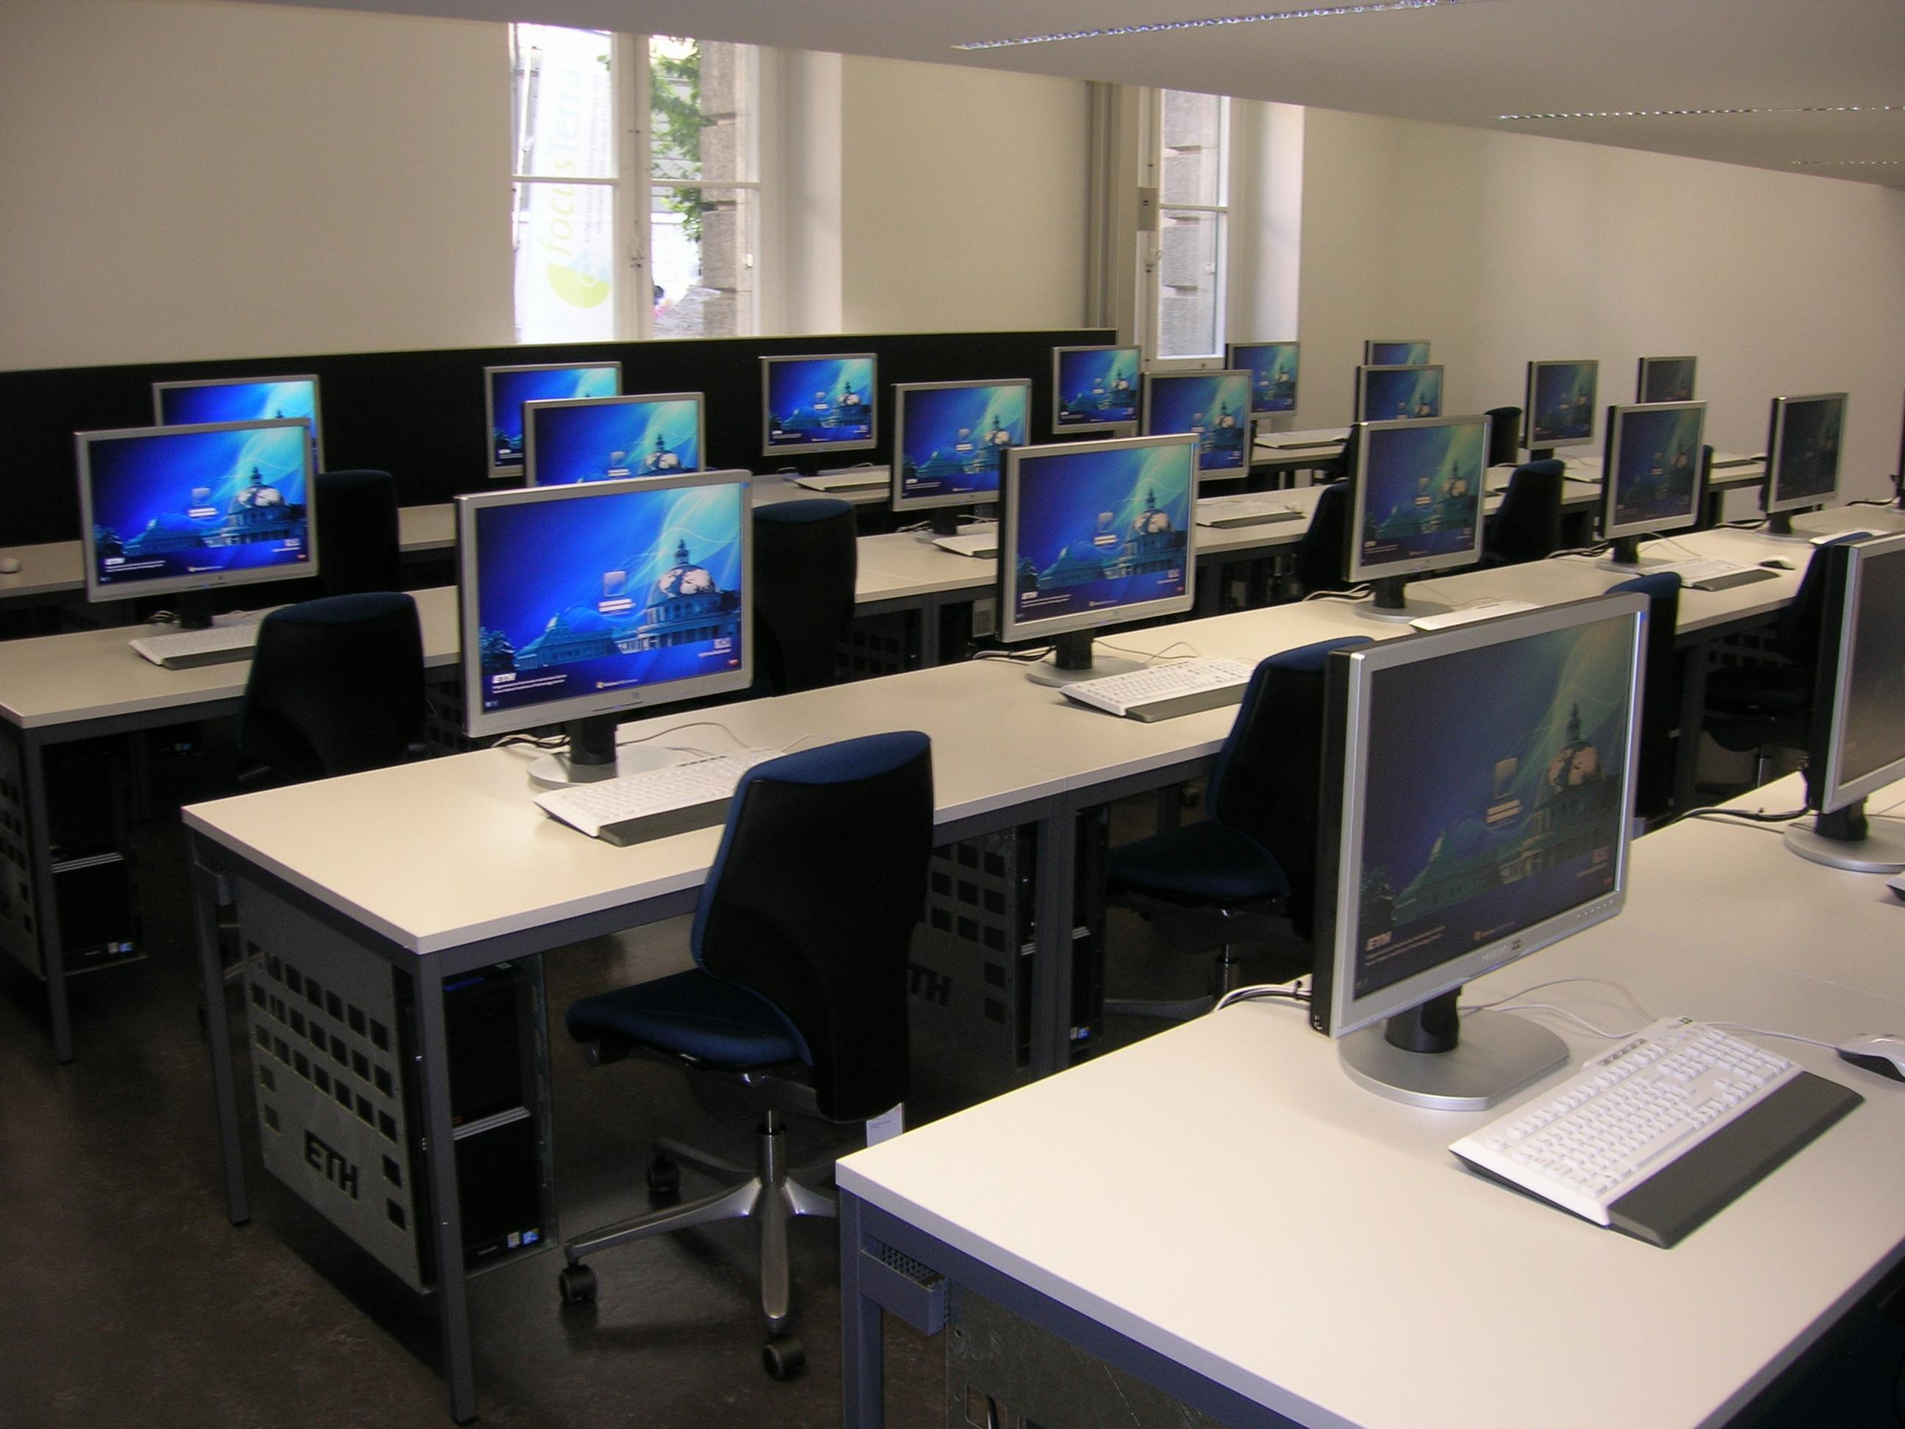

___ ___ ___

- Schau Jans Stundenplan an. Was sagt er? …./(3)5
Ordne zu und ergänze die Tabelle!

 | Montag | Dienstag | Mittwoch | Donnerstag | Freitag
8.00-8.45 | Mathe | Biologie | Geografie | Französisch | Mathe
8.50-9.35 | Englisch | Geografie | Religion | Englisch | Physik
Kleine Pause
9.45-10.30 | Geschichte | Mathe | Deutsch | Musik | Englisch
10.35-11.20 | Deutsch | Mathe | Deutsch | Geschichte | Englisch
Große Pause
11.40-12.25 | Musik | Französisch | Physik | Spanisch | Kochen
12.30-13.15 | Französisch | Informatik | Spanisch | Deutsch | Kochen
Mittagspause
14.00-14.45 | Kunst | Schulband | Sport | Theater | Robotik
14.50-15.35 | Kunst | Schulband | Sport | Theater | Robotik

Beispiel: Um fünf nach halb vier ist die Schule fertig.
- Am Montag um acht Uhr a. ist bis um zwei Uhr.
- Die kleine Pause b. habe ich Mathe.
- Am Mittwoch um halb eins c. gibt es immer zwei Stunden Unterricht.
- Die Mittagspause d. ist zehn Minuten lang.
- Am Nachmittag e. ist die Schule fertig.
- Um fünf nach halb vier f. habe ich Spanisch.

1. | 2. | 3. | 4. | 5. | 6.
___ | ___ | ___ | ___ | ___ | e

- Lies den Text über diese Sportlerin und ergänze ihren Steckbrief!
…./(4)6
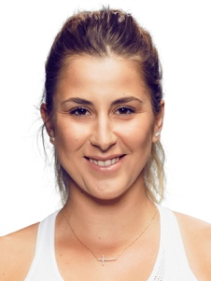
Hallo! Ich heisse Belinda Bencic, bin 22 Jahre alt und komme aus Flawil im Kanton St-Gallen. Ich wohne in Wollerau (SZ) und bin eine Schweizer Tennisspielerin. Mein Bruder Brian spielt auch Tennis und ich trainiere mit meinem Vater Ivan: er ist mein Coach. Ich höre gern Musik, am liebsten Coldplay.

Name: _____________________
Geburtsort: _____________________
Wohnort: _____________________
Alter: _____________________
Familie: _____________________
Beruf: _____________________
Lieblingsband : Coldplay

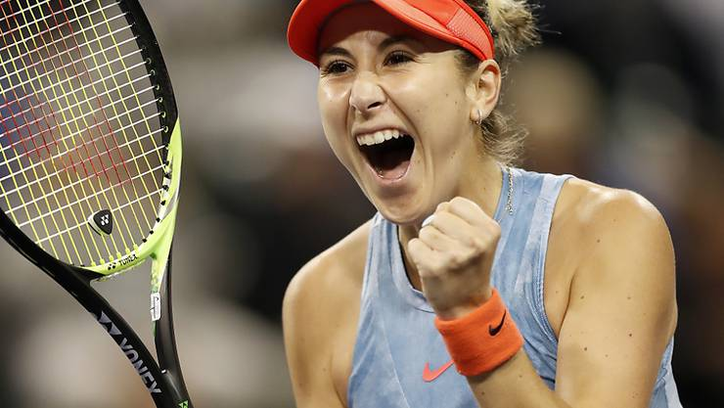

LÖSUNGEN

- Lies den Text.
Die Goethe-Schule ist in Frankfurt, in der Keplerstrasse 54. 850 Schülerinnen und Schüler besuchen die Schule. Unterricht ist von Montag bis Freitag, von 8.00 Uhr bis maximal 15.35 Uhr.
Der Samstag und der Sonntag sind frei.
Hier lernt man besonders Fremdsprachen (Englisch, Französisch, Spanisch und Chinesisch), aber auch Fächer wie Chemie, Physik, Biologie und Informatik.
Nach Klasse 13 machen die Schüler das Abitur. Sie sind dann 18 oder 19 Jahre alt.

- Sind die Aussagen richtig (R) oder falsch (F)? Kreuze an! …./(2)3
 | R | F
1. Am Mittwochnachmittag gehen die Schüler nicht in die Schule. |  | x
2. In dieser Schule kann man Italienisch lernen. |  | x
3. Es gibt einen Computerraum. | x

- Beantworte kurz die Fragen ! …./(1)2
1. Wie viele Schüler lernen in der Goethe-Schule? 850
2. Wann sind die Kurse? Um 8.00 Uhr (von 8.00 Uhr bis 15.35 Uhr)

- Lies die Texte. Welches Bild passt zu welchem Text ? …./(4)6
Schreib den Buchstaben unter dem Foto!

A. Das ist der Raum Nummer 227. Hier lernt die Klasse 7b.
B. Hier lernt man Programmieren. Informatik ist wichtig.
C. Hier machen die Schüler Sport: sie turnen, spielen Handball, machen Gymnastik,...
D. Jetzt ist Pause. Die Schüler spielen, relaxen und lachen.
E. Hier sind viele Bücher, Comics, Magazine, DVDs und CDs.
F. Hier macht man Events: Partys, Theater, Infoabend, ...
G. Hier fahren die Schüler Ski.

E C F

B A D

- Schau Jans Stundenplan an. Was sagt er? …./(3)6
Ordne zu und ergänze die Tabelle!

 | Montag | Dienstag | Mittwoch | Donnerstag | Freitag
8.00-8.45 | Mathe | Biologie | Geografie | Französisch | Mathe
8.50-9.35 | Englisch | Geografie | Religion | Englisch | Physik
Kleine Pause
9.45-10.30 | Geschichte | Mathe | Deutsch | Musik | Englisch
10.35-11.20 | Deutsch | Mathe | Deutsch | Geschichte | Englisch
Große Pause
11.40-12.25 | Musik | Französisch | Physik | Spanisch | Kochen
12.30-13.15 | Französisch | Informatik | Spanisch | Deutsch | Kochen
Mittagspause
14.00-14.45 | Kunst | Schulband | Sport | Theater | Robotik
14.50-15.35 | Kunst | Schulband | Sport | Theater | Robotik

Beispiel: Um fünf nach halb vier ist die Schule fertig.
- Am Montag um acht Uhr a. ist bis um zwei Uhr.
- Die kleine Pause b. habe ich Mathe.
- Am Mittwoch um halb eins c. gibt es immer zwei Stunden Unterricht.
- Die Mittagspause d. ist zehn Minuten lang.
- Am Nachmittag e. ist die Schule fertig.
- Um fünf nach halb vier f. habe ich Spanisch.

1. | 2. | 3. | 4. | 5. | 6.
b | d | f | a | c | e

- Lies den Text über diese Sportlerin und ergänze ihren Steckbrief!
…./(4)6
Hallo! Ich heisse Belinda Bencic, bin 22 Jahre alt und komme aus Flawil im Kanton St-Gallen. Ich wohne in Wollerau (SZ) und bin eine Schweizer Tennisspielerin. Mein Bruder Brian spielt auch Tennis und ich trainiere mit meinem Vater Ivan: er ist mein Coach. Ich höre gern Musik, am liebsten Coldplay.

Name : Belinda Bencic
Geburtsort : Flawil
Wohnort : Wollerau
Alter : 22
Familie : Bruder Brian o/u Vater Ivan
Beruf : Tennisspielerin
Lieblingsband : Coldplay

